泗县双语中学高二上学期月考检测
地 理 试 题
命题人：李永 审核人：周益明
本试卷分第1卷（选择题）和第II卷（非选择题）两部分。全卷满分100分，考试时间：100分钟。所有答案均要答在答题卷上，否则无效。考试结束后只交答题卷。
第Ⅰ卷（选择题共50分）
一．选择题（每小题有4个选项，其中只有一个选项最符合题意。每小题2分，共50分）
区域是用某个指标或某几个特定指标的结合，在地球表面划分出具有一定范围的连续而不分离的空间单位。不同区域形成的因素不同，区域特征相差也很大。据此回答1～4题。
1.有关区域及其特点的叙述，正确的是 （ ）
A.各区域间没有明显的区别
B.有人类居住的地方就是一个区域，认识了这里的人们，也就知道了该区域的特点
C.区域内部没有明显差异，因此，很难形成区域特点
D.区域是人们在地理差异的基础上，按一定指标划分出来的
2.下列关于各区域差异的描述，正确的是 （ ）
A.三江平原和长江三角洲——水分 B.黄土高原和塔里木盆地——热量
C.青藏高原和四川盆地——水分 D.华北平原和松嫩平原——热量
3.下列关于长江三角洲地区气候条件对农业生产影响的叙述，正确的是 （ ）
A.夏季高温多雨，雨热同期，有利于农作物生长
B.温暖季节短，生长期也较短，农作物复种指数低
C.气候条件对农业生产没有不利影响
D.气候条件优越，主要农作物有水稻、油菜、甜菜
4.长江中下游平原在开发早期，农业经济落后于黄河中下游平原的主要原因是 （ ）
A.雨热同期的气候 B.黏重的土质
C.单一的农作物品种 D.平坦的地势
土地荒漠化是指风沙侵蚀和水土流失的发展，最终导致土地生产力长期丧失，形成如同荒漠般的景观。据此完成5—7题
5、土地荒漠化包括： （ ）
①土地沙漠化 ②石质荒漠化 ③次生盐渍化 ④土地污染 ⑤水土流失
⑥沙尘暴
A、①②③ B、④⑤⑥ C、①②③④⑤⑥ D、①②
6、可能发生荒漠化的地区有： （ ）
①干旱地区 ②半干旱地区 ③半湿润地区 ④热带地区 ⑤两极地区 ⑥草原牧区 ⑦高山地区
A、①②③④ B、①②③④⑥⑦ C、①③⑤⑦ D、①②③
7、与荒漠化形成有关的因素包括： （ ）
①植被破坏 ②气候变异 ③海面上升 ④酸雨危害
⑤风沙侵蚀 ⑥水土流失 ⑦过度开发 ⑧太阳活动
A、①②⑤⑥⑦ B、②③④⑤⑥ C、③④⑤⑥⑦ D、④⑤⑥⑦⑧
读下图，回答8~10题。
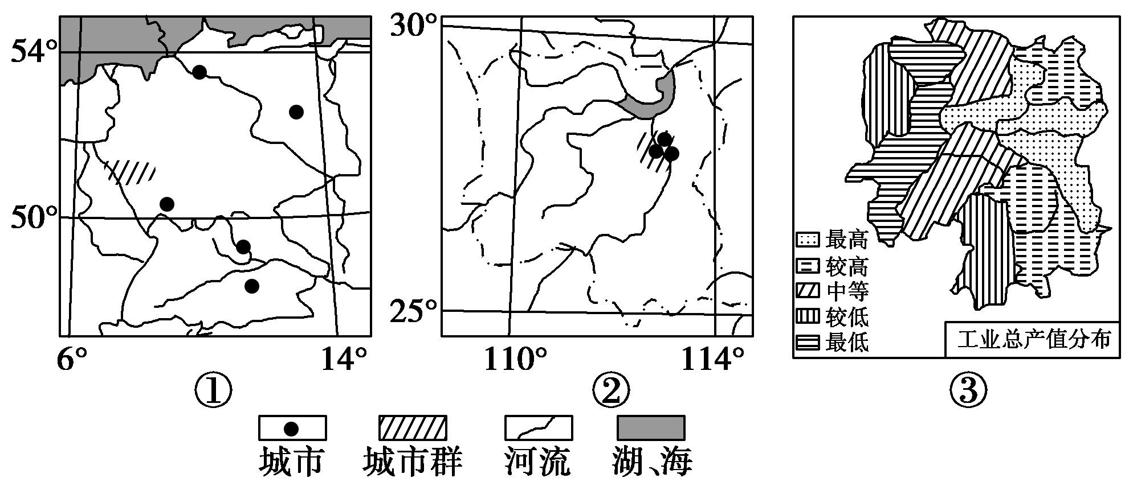
8.①②两图所示区域共同的自然特征是 （ ）
A.地势南高北低，北部为冲积平原 B.河流众多，水源充足
C.夏季炎热，冬季寒冷，四季分明 D.蕴藏着丰富的煤炭资源
9.有关①②两区域的人文特征，叙述正确的是 （ ）
A.人口稠密，自然增长率都较高 B.两区域南部均以电子工业为主
C.②区域北部为重要的粮棉产区 D.①区域城市群目前发展迅速
10.结合图②分析图③中形成工业总产值空间分布差异的主要原因是（ ）
A.东部地区地形以平原为主，水陆交通发达，人口素质高
B.西部地区地形以平原为主，水陆交通发达，人口素质高
C.南部地区地形以平原为主，水陆交通发达，人口素质高
D.北部地区地形以平原为主，水陆交通发达，人口素质高
据统计2011年7月北京现有200万辆汽车安装了卫星导航系统。据此回答11题。
11.汽车卫星导航系统应用到的地理信息技术包括 （ ）
A.遥感技术和全球定位系统 B.遥感技术和地理信息系统
C.全球定位系统和地理信息系统 D.数字地球
目前，全球的热带雨林正以惊人的速度不断减少，亚马孙这片全球最大的热带雨林，前景也不容乐观。据此完成12题。
12.下列雨林开发方式中，属于保护性开发的有 （ ）
①雨林观光 ②生态旅游 ③选择性采伐与更新造林相结合 ④发达国家保护本国资源与采伐亚马孙雨林相结合
A.①② B.①②③ C.②③④ D.①②③④
区域是地球表面的空间单位，区域的规模有大有小，区域之间常发生物质、能量、信息等流动。读甲、乙两个不同区域，分析回答1～2题。
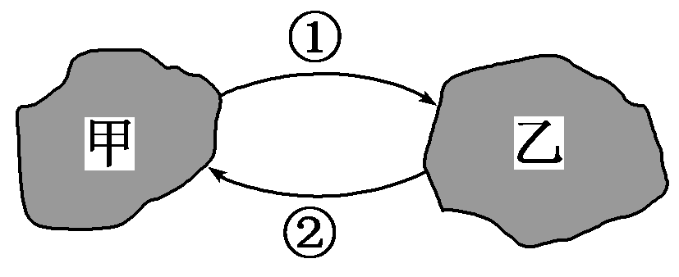
13．.若甲、乙分别对应目前我国的农村地区和城市地区，则沿箭头①方向在区域间调配的是 （ ）
A.资金 B.劳动力 C.信息 D.观念
14．.若甲表示发达国家，乙表示发展中国家，则沿箭头②方向在区域间调配的主要是 ( )
A.矿产品 B.粮食 C.工业制成品 D.技术
中国现有荒漠化土地2674万平方千米，其中风蚀荒漠化187．3万平方千米，土壤盐渍化17．3万平方千米，冻融荒漠化36．3万平方千米。荒漠化土地主要分布在下图所示的9个省区，占荒漠化土地总面积的99％，据此回答15~18题。
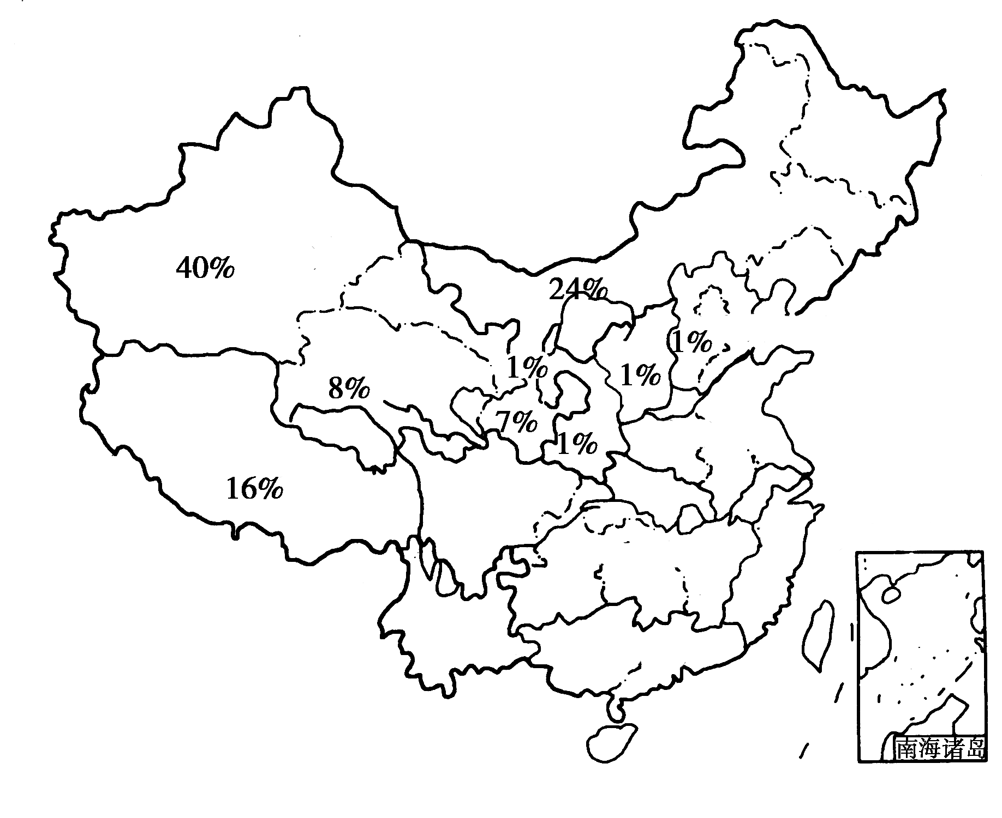
15.荒漠化土地面积由大到小排列正确的是(省区简称) （ ）
A.内蒙古、甘、藏、青 B.新、内蒙古、藏、青
C.青、藏、内蒙古、新 D.新、藏、甘、青
16.冻融荒漠化土地主要分布在 （ ）
A.甘肃、河北 B.新疆、内蒙古 C.陕西、宁夏 D.青海、西藏
17.荒漠化的防治要因地制宜，在塔里木盆地地区，防治荒漠化的有效措施是（ ）
A.大面积植树造林 B.建立以绿洲为中心的防护体系
C.扩大绿洲农业的种植面积 D.禁止砍伐林木
18.我国荒漠化防治的最高整治目标是 （ ）
A.预防具有潜在荒漠化危险的土地
B.扭转正在发展中的荒漠化土地的退化
C.恢复已经发生荒漠化的土地的生产力
D.生态效益、经济效益和社会效益的协调统一
下图为3S（RS、GPS、GIS）技术的相互关系示意图，读图回答19~20题。
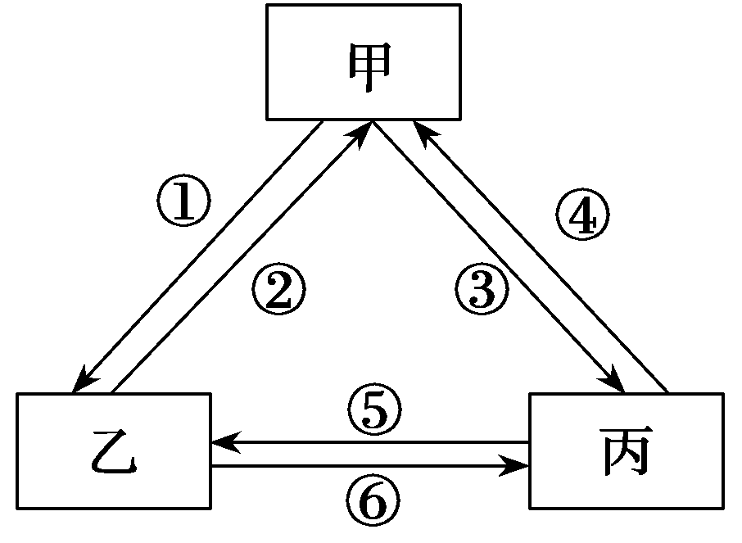
19.如果①、③表示反馈影像信息的处理结果，②、⑥表示提供影像的功能，④、⑤表示提供定位信息功能。关于甲、乙、丙的说法正确的是 （ ）
A.甲是GIS B.乙是GPS C.丙是RS D.甲是GPS
20.下列有关3S技术运用的叙述，正确的是 （ ）
A.运用RS可以确定110巡逻车的位置
B.运用RS可以获取水灾淹没区域的动态信息
C.运用GIS可以确定运钞车位置
D.运用GIS可以获取森林火场遥感信息
读土壤植被覆盖率与土壤侵蚀关系图，回答21~22题。
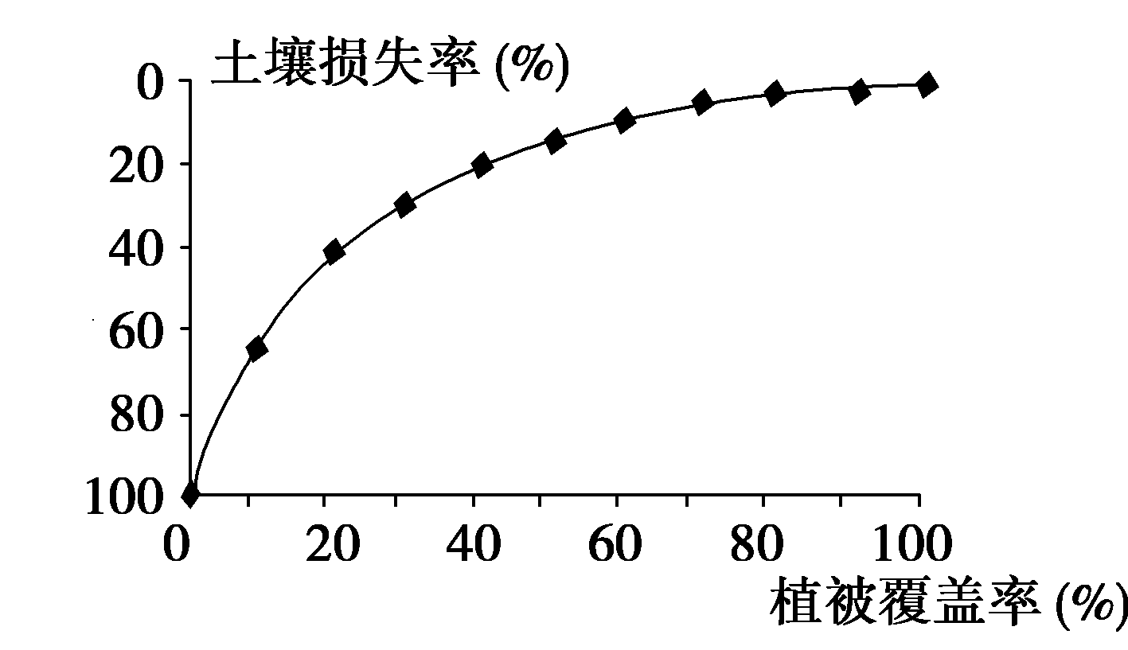
土壤植被覆盖率与土壤侵蚀关系示意图
21.土壤植被覆盖率与土壤侵蚀的相互关系是 （ ）
A.正相关 B.负相关 C.不相关 D.有时正相关，有时负相关
22.影响土壤侵蚀程度的因素不包括 （ ）
A.地形 B.降水 C.风力 D.洋流
亚马孙热带雨林是地球上现存面积最大、保存比较完整的一片原始雨林。路透社巴西利亚2008年1月23日消息：亚马孙森林在过去的5个月中再次遭到严重破坏，毁林面积从2007年8月的243平方千米激增到12月的948平方千米。这个数字相当于2004年同期的4倍。据此回答23~25题。
23.结合右图和所学知识，分析亚马孙地区热带雨林分布面积广阔的原因包括（）
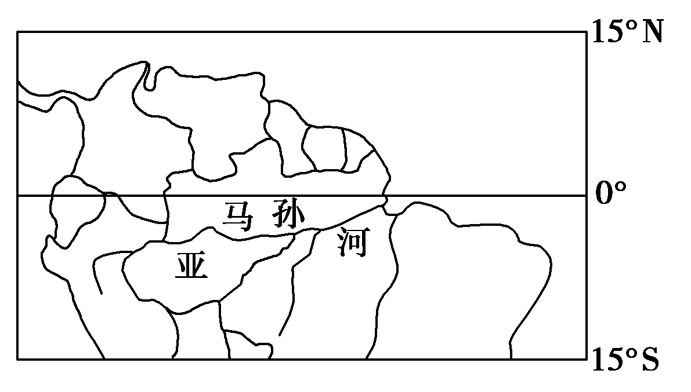
①地势西高东低，有利于东南风的深入 ②受巴西暖流的影响 ③受秘鲁寒流的影响 ④平原面积广阔
A.①②③ B.①②④ C.①③④ D.②③④
24.导致亚马孙森林不断遭到严重破坏的原因可能包括 （ ）
①为了脱贫而实施过度的迁移农业 ②为了获取更多的经济利益而开辟大型农牧场 ③为了偿还债务而进行商业性伐木 ④为了满足人口增长对土地的需求
A.①②③ B.①②④ C.①③④ D.②③④
25.下列保护雨林的措施中能够较好地协调环境与发展关系的是 （ ）
A.设立国际基金，使当地从管理和保护中受益
B.加强环境教育，提高公民环保意识
C.加强雨林缓冲区的建设
D.加强雨林管理和保护
第II卷（非选择题共50分）
二.综合题
26.阅读下列材料，回答问题。（12分）
材料一 2010年春节期间，为满足乌鲁木齐市场的需求，大批的新鲜蔬菜、瓜果从海南运往新疆。
材料二 海南、新疆两省区相关地图。
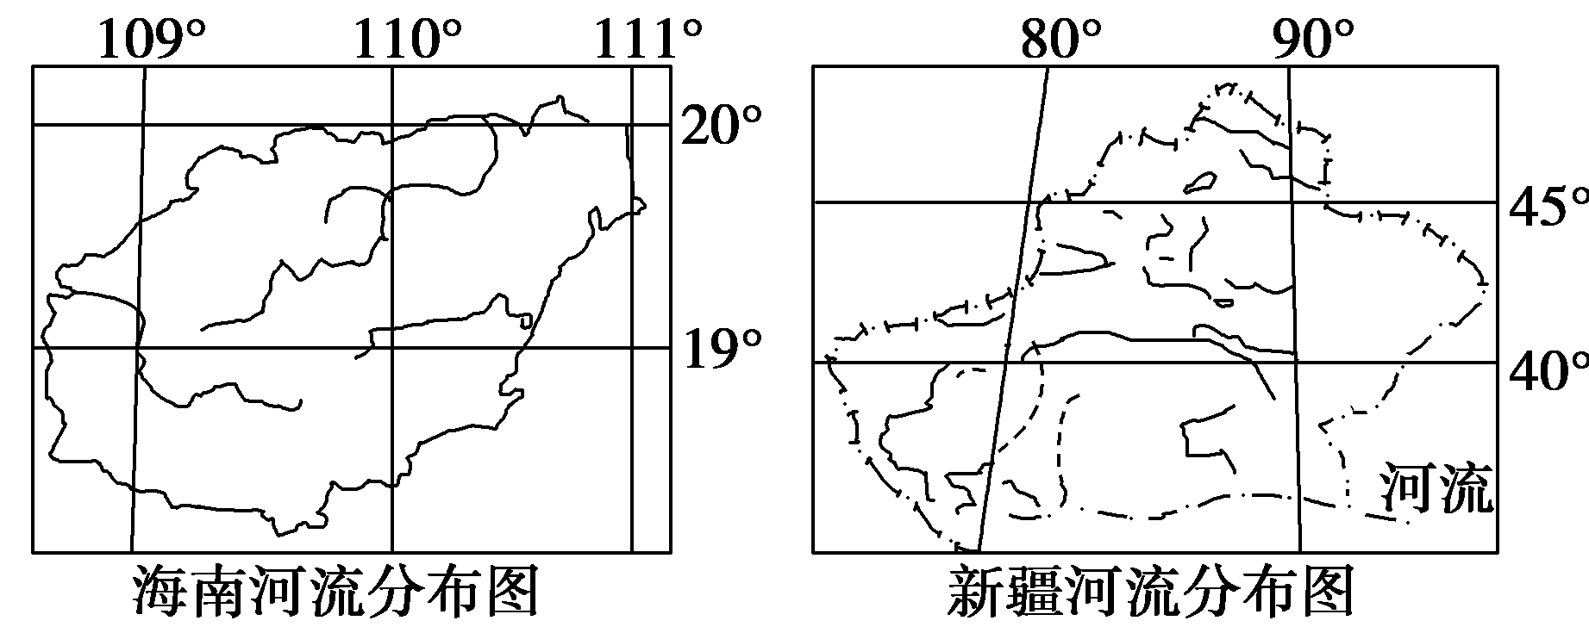
(1)海南岛和新疆地区发展农业生产的气候优势分别为（ ）(2分)
A.光照 水源 B.热量 光照 C.降水 热量 D.热量 水源
(2)受地理位置、地形、资源等因素的影响，两省区的主要交通方式除了公路和铁路运输外，海南还有 ，新疆还有 。(4分)
(3)判断两省区的地形特点并说出判断依据。(6分)

27.读下图，完成下列问题。（10分）
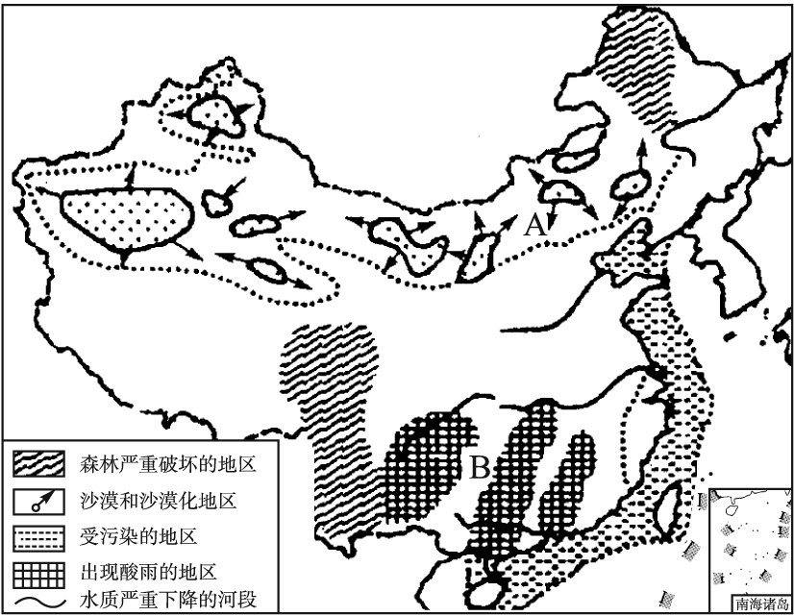
(1)A地区沙漠化的原因是？（4分）
(2)近年来A周边地区沙尘暴频繁出现，对此应采取哪些治理措施？（2分）

(3)B地区酸雨现象严重，其原因是_______，治理措施是__________。（4分）28.读亚马孙流域朗多尼亚地区人口增长与雨林砍伐的关系图和亚马孙流域开发示意图，回答下列问题。（14分）
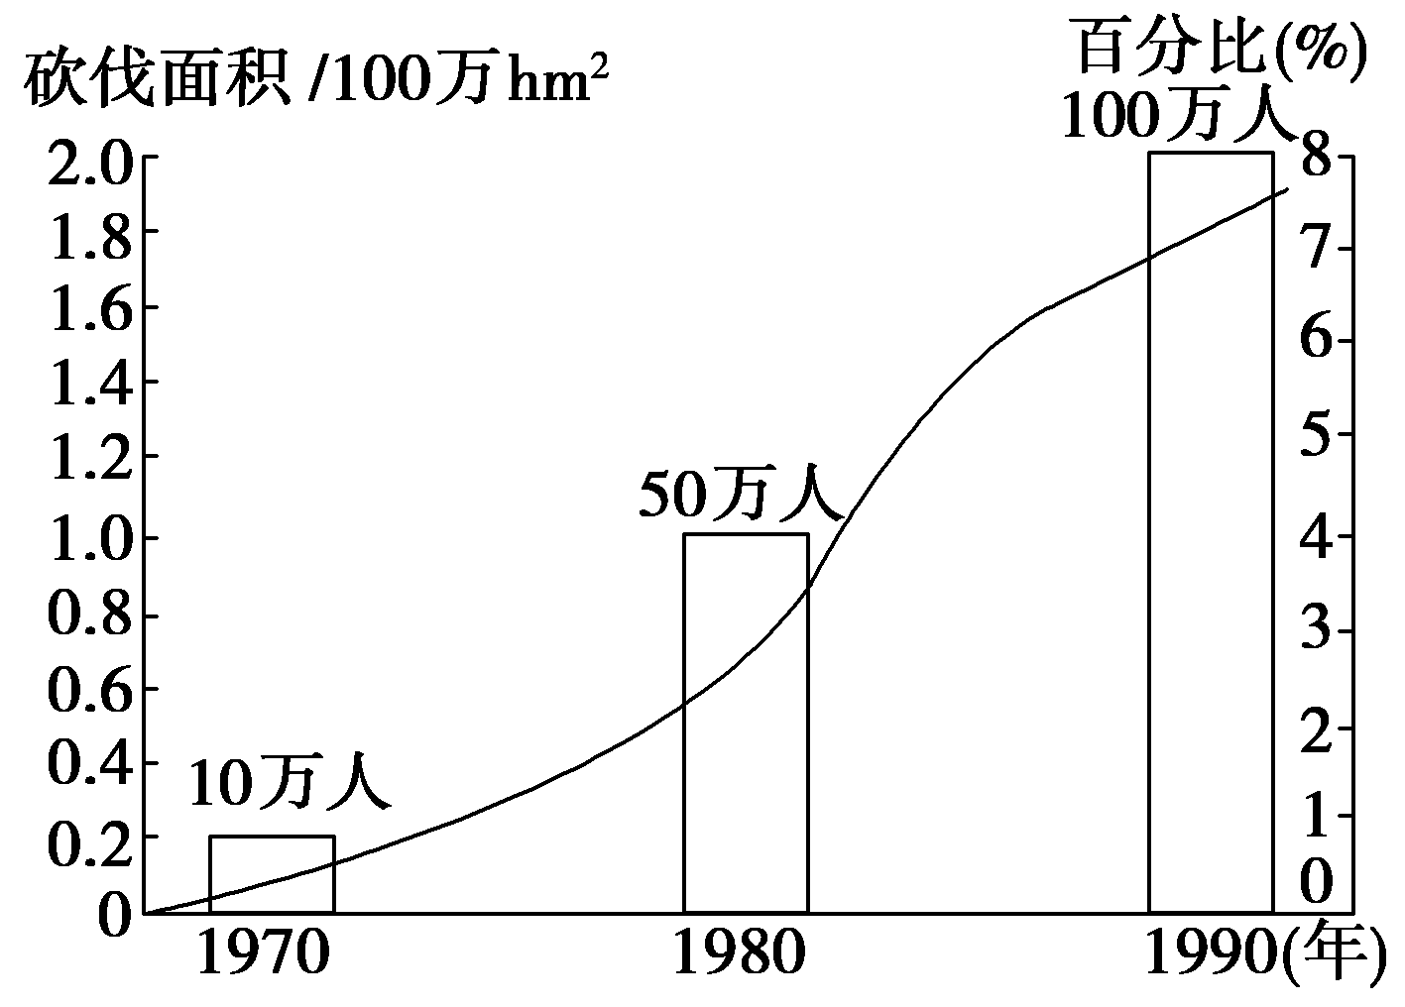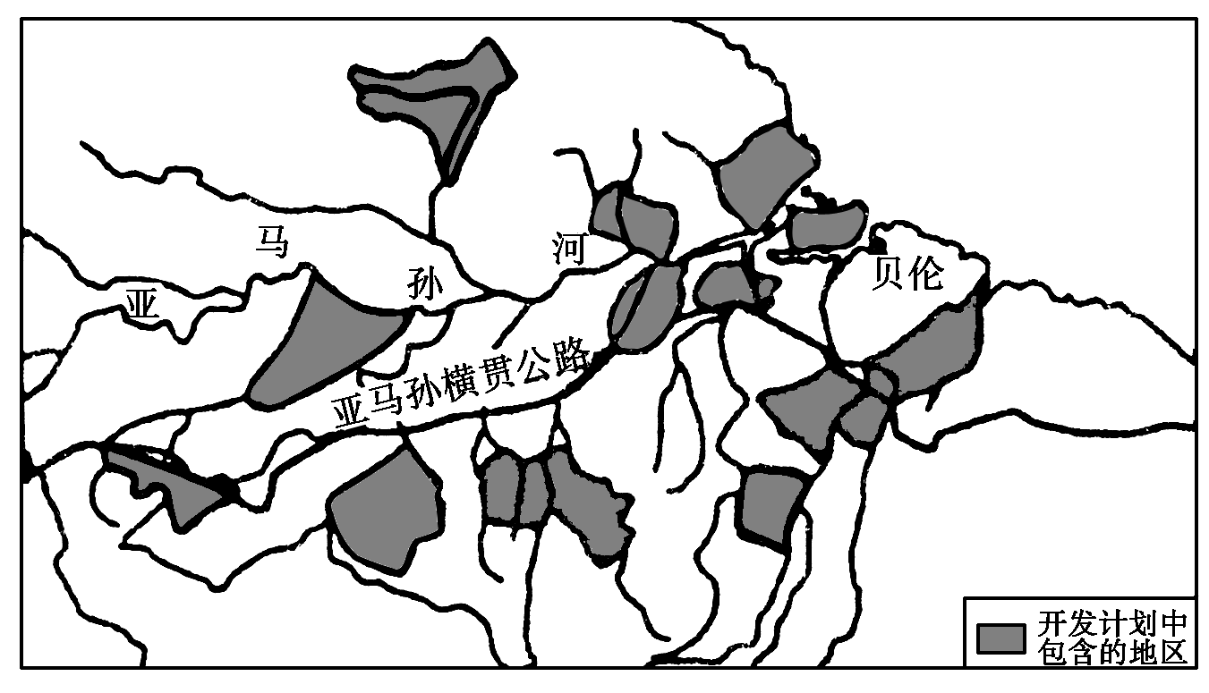
在二十世纪六十年代，巴西政府为了解决农村的失业问题，鼓励农民向亚马孙河流域进军。破产的农民们，拖家带口走向森林，他们的目的地主要是西南部的朗多尼亚地区，这里是巴西最富庶的地区。在高潮时期，每月有五万七千名移民来到这里。
(1)朗多尼亚地区人口迅速增加的原因是 。人口的这种变化主要得益于 。（4分）
(2)简要分析促使朗多尼亚地区人口迅速增加的因素。（6分）
(3)朗多尼亚地区1970年至1988年的19年间，人口从10万增加到100万，雨林砍伐的面积从不足10万平方千米增长至 平方千米，占到雨林总面积的 ％，这说明人口增长与雨林砍伐有什么关系?（4分）

29. 2008年9月23日宁夏各界人士在银川举行盛大集会，庆祝宁夏回族自治区成立五十周年。结合宁夏部分地区示意图，回答下列问题。(14分)
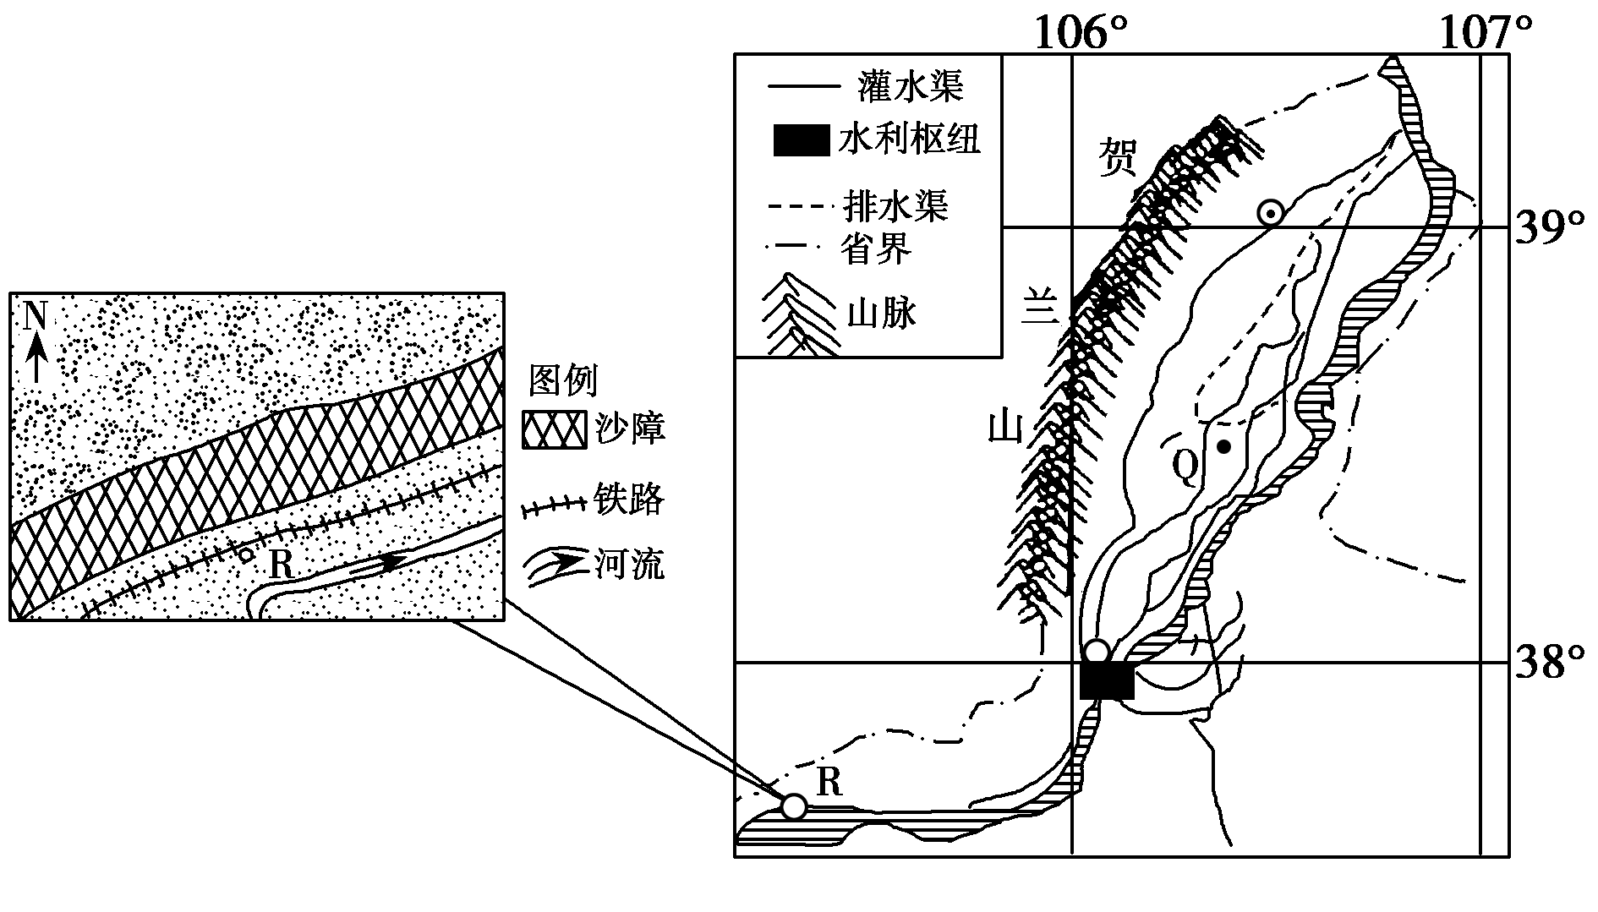
（1）图中Q、R两地的荒漠化类型分别为 、 。（4分）

（2）分析两地荒漠化出现差异的原因。（6分）

（3）贺兰山是我国西北地区的一条重要的地理界线，试举两例。（4分）

泗县双语中学高二上学期月考检测
命题人：李永 审核人：周益明
参 考 答 案
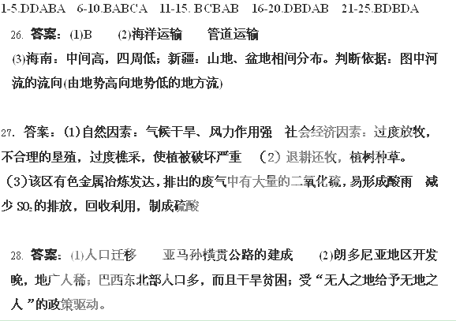 (3)180万 7.8 人口增长与雨林被毁面积呈正相关关系。人口数量越多，雨林被砍伐的面积越大。
